МИНОБРНАУКИ РОССИИ

ФЕДЕРАЛЬНОЕ ГОСУДАРСТВЕННОЕ БЮДЖЕТНОЕ ОБРАЗОВАТЕЛЬНОЕ УЧРЕЖДЕНИЕ

ВЫСШЕГО ОБРАЗОВАНИЯ

«ВОРОНЕЖСКИЙ ГОСУДАРСТВЕННЫЙ УНИВЕРСИТЕТ»

(ФГБОУ ВО «ВГУ»)

Факультет компьютерных наук

Кафедра программирования и информационных технологий

Мобильное приложение Vkatun для анализа и улучшения резюме на основе ИИ

Курсовой проект

по дисциплине

Технологии программирования

09.03.04 Программная инженерия

Информационные системы и сетевые технологии

Преподаватель ____________ В.С. Тарасов, ст. преподаватель __.__.20__

Обучающийся _____________ А.С. Бондарев, 3 курс, д/о

Обучающийся _____________ А.А. Аликин, 3 курс, д/о

Обучающийся _____________ А.А. Васильев, 3 курс, д/о

Обучающийся _____________ С.В. Кривоносова, 3 курс, д/о

Обучающийся _____________ П.И. Мигачев, 3 курс, д/о

Обучающийся _____________ Д.Э. Крумов, 3 курс, д/о

Руководитель _______________ Е.Д. Проскуряков, ассистент

Воронеж 2025

содержание

Определения, обозначения и сокращения 3

Введение 4

1 Постановка задачи 5

1.1 Цели создания системы 5

1.2 Функциональные требования к разрабатываемой системе 5

2 Анализ предметной области 7

2.1 Анализ рынка сервисов по улучшению резюме 7

3 Реализация 11

3.1 Средства реализации 11

3.2 Архитектура 11

3.3 Серверная часть 11

3.3.1 Функционал 11

3.4 Клиентская часть 11

3.4.2 Функционал 11

3.4.3 Реализация интерфейсов 11

Заключение 12

Список использованных источников 13

Определения, обозначения и сокращения

TBD

|  |  |
| --- | --- |
| Термин | Определение |
| Android | операционная система с открытым исходным кодом, созданная для мобильных устройств на основе модифицированного ядра Linux |

Введение

TBD про актуальность

1. Постановка задачи
   1. Цели создания системы

Целями создания системы являются:

* Удовлетворенность пользователей качеством рекомендаций ИИ и процессом улучшения резюме после месяца использования приложения должна составлять не менее 7 из 10 баллов (где 1 – полностью не удовлетворен, 10 – полностью удовлетворен), что повысит вероятность их возвращения в приложение и увеличит лояльность к бренду;
* В период с августа по ноябрь 2025 года обеспечить привлечение первых 200 активных пользователей, что позволит начать формирование клиентской базы и создаст основу для будущего роста;
* В течение первых 3 месяцев после запуска приложения достичь уровня конверсии пользователей в платящих клиентов не менее 5%, что обеспечит регулярный доход и позволит протестировать модель монетизации.
  1. Функциональные требования к разрабатываемой системе

Разрабатываемая система должна обеспечивать реализацию следующего функционал:

* Загрузка существующего резюме для его последующего анализа и редактирования;
* Генерация персонализированных рекомендаций по улучшению резюме на основе анализа структуры и содержания документа;
* Возможность ручного редактирования компонентов резюме в интерфейсе приложения;
* Функция экспорта готового резюме;
* Отображения метрик и статистики работы приложения в интерфейсе администратора.

1. Анализ предметной области

TBD (надо еще расписать сюда пункты, пока непонятно (вроде бизнес-процесс сюда расписать надо))

* 1. Анализ рынка сервисов по улучшению резюме

TBD (форматирование поменять картинок и ссылок на них в этом пункте)

В ходе исследования рынка сервисов по улучшению резюме с помощью ИИ анализа было выявлено 3 прямых конкурента. Рисунок А.1 содержит результаты проведённого конкурентного исследования.

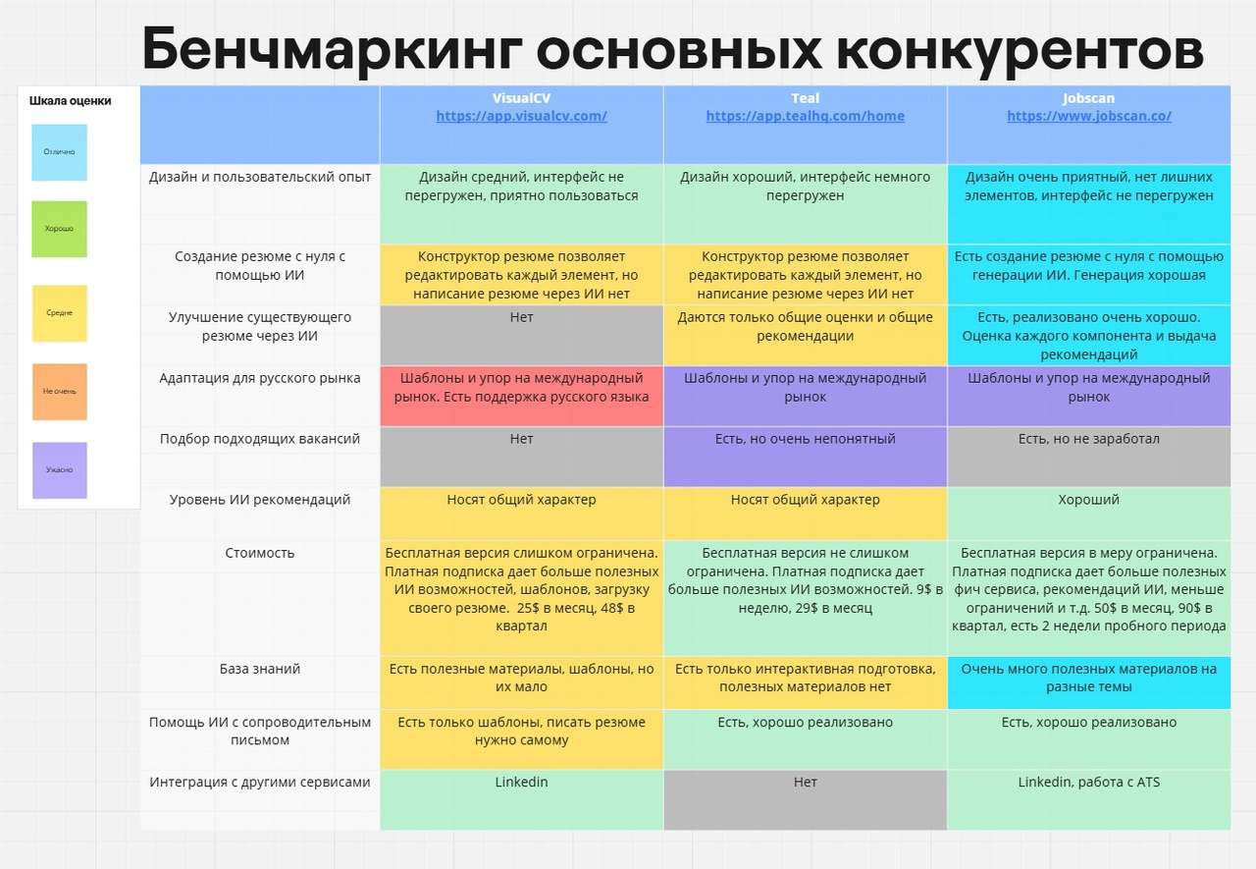

— Бенчмаркинг основных конкурентов

VisualCV — это онлайн-платформа для создания и редактирования профессиональных резюме, а также сопроводительных писем и портфолио (Рисунок А.2 ). Пользователи могут выбрать один из множества доступных шаблонов для оформления документа, а также импортировать данные из LinkedIn для автоматического создания резюме. Система позволяет обновлять и редактировать резюме в реальном времени, а также отслеживать статистику по просмотрам резюме, что помогает оценить эффективность документа в поисках работы.

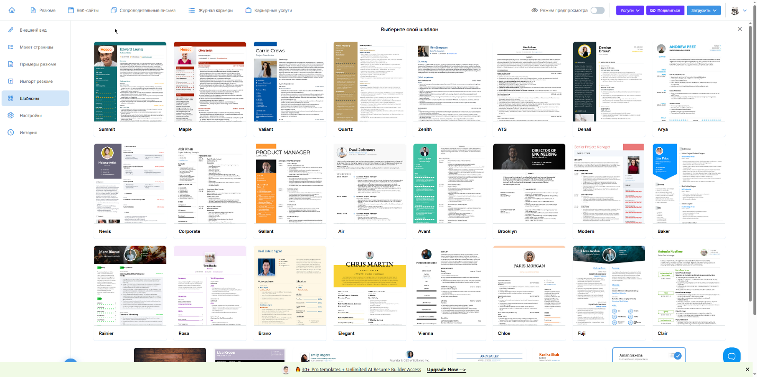Платформа поддерживает экспорт резюме в различные форматы (PDF, Word и другие), а также позволяет настроить доступ к резюме с помощью ссылок. В разделе сопроводительных писем пользователи могут создавать персонализированные письма для отправки работодателям.

— Шаблоны резюме в VisualCV, доступные для пользователей

Teal — это сервис для создания и оптимизации резюме с использованием аналитики и рекомендаций по ключевым словам (Рисунок А.3 ). Основная функция платформы — это анализ резюме с точки зрения автоматических систем отслеживания (ATS), которые применяются большинством работодателей для фильтрации резюме. Teal помогает пользователям повысить шансы на прохождение через эти системы, предоставляя рекомендации по улучшению структуры документа и по включению нужных ключевых слов, соответствующих требованиям вакансий.

Платформа также включает в себя инструменты для отслеживания вакансий, планирования карьерных целей и создания индивидуальных стратегий для поиска работы. Одной из полезных функций является возможность получения анализа резюме по результатам его сравнения с описаниями вакансий, что помогает пользователю улучшить резюме для конкретных предложений работы.

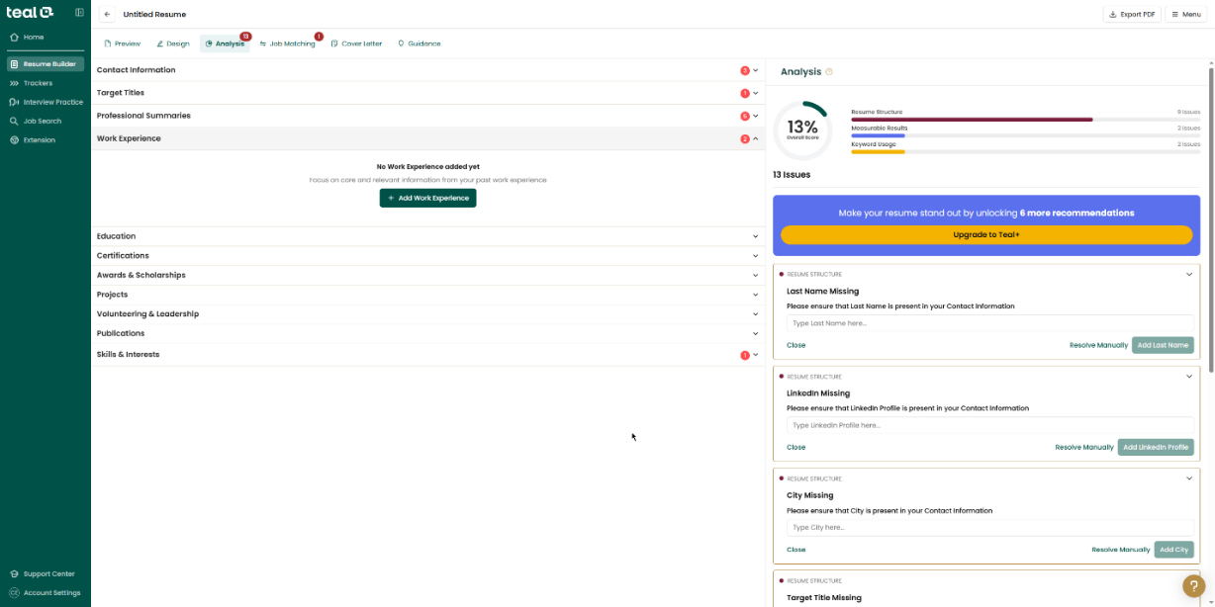

— Оценка резюме и рекомендации по улучшению в Teal

Jobscan — это инструмент (Рисунок А.4 ), ориентированный на улучшение резюме для соответствия требованиям систем автоматического отбора резюме (ATS). Платформа позволяет пользователям загружать свои резюме и вакансии для проведения анализа на совпадение ключевых слов и фраз, которые используются работодателями. С помощью Jobscan можно оптимизировать резюме, подбирая наиболее подходящие ключевые слова и улучшая структуру документа в соответствии с требованиями вакансий.

Jobscan анализирует текст резюме и предоставляет подробные рекомендации, основанные на таких факторах, как форматирование, выбор ключевых слов и общая релевантность для вакансий. Сервис также включает инструмент для сравнения резюме с описанием вакансии, что помогает улучшить резюме и повысить шансы на отклик работодателя.

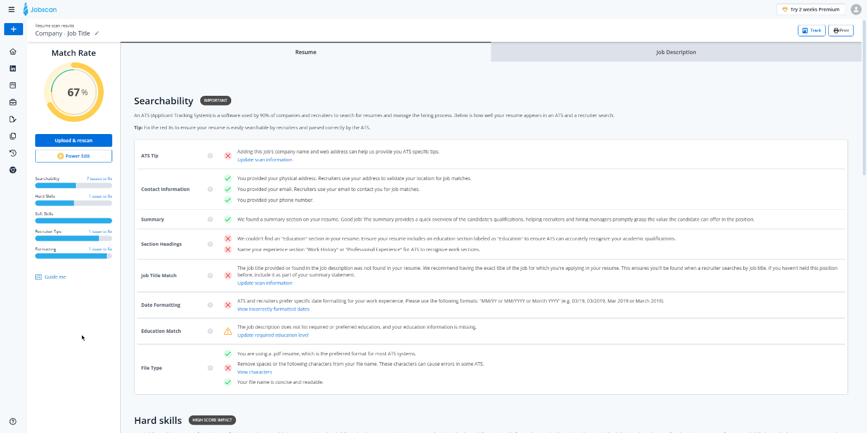

— Рекомендации ИИ по улучшению резюме в Jobscan

1. Реализация
   1. Средства реализации

TBD (про стек)

* 1. Архитектура

TBD (про архитектуру)

* 1. Серверная часть
     1. Функционал
  2. Клиентская часть
     1. Функционал
     2. Реализация интерфейсов

TBD (сюда еще про интерфейс, подумать еще про диаграммы)

Заключение

TBD

Список использованных источников

TBD (дополнить + отформатировать)

Официальная документация языка программирования Dart версии 3.7;

Официальная документация Flutter SDK версии 3.29;

Официальная документация языка программирования Go версии 1.24;

Официальная документация СУБД PostgreSQL версии 17.4.

#### TBD